مطالعه تحلیلی بر روی عوامل موثر بر بازگشت سرطان سینه
علی اصغر احمدی

- مقدمه
  - پیش زمینه:
یکی از علل عمده مرگ در زنان بیماری سرطان سینه است که در اغلب موارد نیز به شکل بدخیم گزارش می شوند. این بیماری که به تغییر بدخیم بافت سینه اشاره دارد که در آن نئوپلازی سلولی و یا درون مجاری شیر یا لوبول‌های تولیدکننده شیر سینه رخ می‌دهد[1]. این بیماری معمولاً به‌صورت یک توده یا جرم سخت و غیرمتحرک ظاهر می‌شود که با برخی تغییرات در شکل سینه، مانند فرورفتگی پوست یا عدم تقارن قابل توجه، نوک سینه تازه افتاده، ترشحات خونی از نوک سینه، یا تحریکات پوستی همراه با قرمزی یا لکه‌های پوستی مقیاس‌دار که توسط بیمار مشاهده می‌شود، مشخص می‌شود که نگرانی در مورد سرطان سینه را برمی‌انگیزد و بیمار را به جستجوی درمان پزشکی تشویق می‌کند. با این حال، با پیشرفت در آگاهی و برنامه‌های غربالگری سرطان سینه، بسیاری از موارد به‌صورت زودرس شناسایی می‌شوند و شاید حتی قبل از تشکیل توده سرطانی لوبولار در سینه باشد.
تا سال ۲۰۱۸، سرطان سینه زنان دومین نوع شایع سرطان در سطح جهان بود و یکی از تهدیدات عمده برای زندگی و علل مرگ در زنان محسوب می‌شد [2]. با این حال، شیوع سرطان سینه در زنان به طور قابل توجهی بین مناطق مختلف در جهان متفاوت است. به‌طور کلی، شیوع سرطان سینه در کشورهای توسعه‌یافته بالاترین میزان را دارد، اما از سال ۲۰۰۰ این میزان به ثبات رسیده و حتی کاهش یافته است. با این حال، سرطان سینه زنان در مناطق با شیوع پایین در آسیا در حال افزایش است [3، 4]. سرطان کیفیت زندگی بیماران و خانواده‌هایشان را تحت تأثیر قرار می‌دهد. با این وجود، افزایش سریع اخیر شیوع سرطان سینه زنان یک چالش عمده جدید در زمینه بهداشت عمومی ایجاد کرده است. این موضوع حتی بر کل سیستم بهداشت و درمان تأثیر گذاشته و بار اقتصادی بیشتری را به همراه داشته است. پاسخ فعلی بهداشت عمومی به سرطان سینه زنان این است که خطرات را کاهش دهد، مانند بهبود عوامل خطر قابل تغییر به‌منظور پیشگیری از این نوع سرطان[4].
در این تحقیق بر این سعی شده است که بر اساس مجموعه داده مرتبط با گزارش سرطان سینه در یوگسلاوی [5] بتوانیم یک اندازه گیری کیفی و کمی ارتباط عوامل موثر بر بازگشت سرطان سینه را بدست بیاوریم.

  - اهداف مطالعه:
در دهه‌های اخیر، سرطان سینه به یکی از چالش‌برانگیزترین مسائل سلامت عمومی تبدیل شده است و عود این بیماری به عنوان یکی از دشواری‌های عمده در مدیریت آن به شمار می‌رود. با وجود پیشرفت‌های چشمگیر در تشخیص و درمان سرطان سینه، درک عوامل مؤثر در عود بیماری می‌تواند به بهبود نتایج درمانی و افزایش کیفیت زندگی بیماران کمک کند. از آنجا که عوامل متعددی مانند سن، وضعیت یائسگی، اندازه تومور، تعداد غدد لنفاوی درگیر و درجه بدخیمی می‌توانند بر خطر عود تأثیر بگذارند، این مطالعه به بررسی و تحلیل این عوامل می‌پردازد. اهداف اصلی این تحقیق عبارتند از شناسایی و تحلیل ارتباط بین ویژگی‌های دموگرافیک و بالینی بیماران و وقوع عود سرطان سینه، تا بتوانیم به درک بهتری از این بیماری دست یابیم و بر اساس یافته‌ها پیشنهاداتی برای بهبود روش‌های پیشگیری و درمان ارائه دهیم.
سوالات تحقیق:
- عوامل مؤثر بر عود سرطان سینه چه هستند؟
- آیا سن بیماران با میزان عود سرطان سینه ارتباط معناداری دارد؟
- نقش وضعیت یائسگی (پیش یائسگی، یائسگی، زیر 40 سال) در عود سرطان سینه چیست؟
- آیا اندازه تومور تأثیری بر احتمال عود سرطان دارد؟
- آیا تعداد غدد لنفاوی درگیر با عود سرطان سینه مرتبط است؟
- آیا وجود کپسول غده تأثیری در نرخ عود سرطان سینه دارد؟
- آیا درجه ی بدخیمی به عنوان یک عامل پیش‌بینی‌کننده در عود سرطان سینه عمل می‌کند؟
- آیا دریافت پرتو درمانی بر نرخ عود سرطان تأثیرگذار است؟
- ارتباط بین ناحیه مبتلا به سرطان و عود سرطان سینه چگونه است؟
- توصیف داده:
  - مرور کلی داده ها:
داده های مورد نیاز برای این مطالعه از وب سایت مرکز پزشکی یوگسلاوی برداشت شده است که شامل یک مجموعه داده با 286 رکورد که شامل دو کلاس می باشند. هر یک از مشاهدات ( رکورد ها) شامل 9 ویژگی که به شرح ذیل می باشند.
  - متغیر ها:
در شکل 1 متغیر ها و نقش آن ها در مجموعه داده و نوع آن و توصیفی از آن ارایه شده است.
Class: متغیر Class ، متغیر هدف یا پاسخ می باشد که دارای دو مقدار no-recurrence-event که بدون بازگشت بودن و recurrence-events بازگشت پذیر بودن اشاره دارد.
Age: متغیری است که رده سنی بیمار را بیان می کند. در دسته های ده تایی سن بیماران را نشان میدهد.
Menopause: متغیری است که وضعیت یائسگی بیمار را نشان میدهد. این متغیر رسته ای شامل سه وضعیت lt40 که به بیماران زیر 40 سال اشاره دارد ، ge40 به بیماران 40 سال و بالاتر اشاره دارد و در نهایت premeno به بیمارانی که هنوز قائدگی منظم دارند را نشان می دهد.
Tumor-size : متغیری است که بیان کننده اندازه تومور در دسته های 4 تایی در بازه (0,59) بیان می دارد.
Inv-nodes: به تعداد (بین ۰ تا ۳۹) گره‌های لنفاوی زیر بغل اشاره دارند که در آن‌ها سرطان سینه متاستاتیک به‌صورت قابل مشاهده در بررسی بافت‌شناسی وجود دارد.
Node-caps: پوشش خارجی غده لنفاوی که در اثر روند بیماری ممکن است تغییر کند.
Deg-malig: درجه بدخیمی سرطان را نشان میدهد
Breast: متغیر نشان میدهد که سینه چپ یا راست درگیر شده است
Breast-quad: مقادیر این متغیر دربرگیرنده ناحیه ای از سینه است که درگیر شده است. مقادیر آن شامل بالا-چپ ، بالا – راست، پایین-چپ، پایین راست و مرکز می شود
Irradiat: مقادیر این متغیر نشان دهنده اعمال پرتو درمانی است یا خیر. بنابراین مقادیر آن شامل بله، خیر می باشد

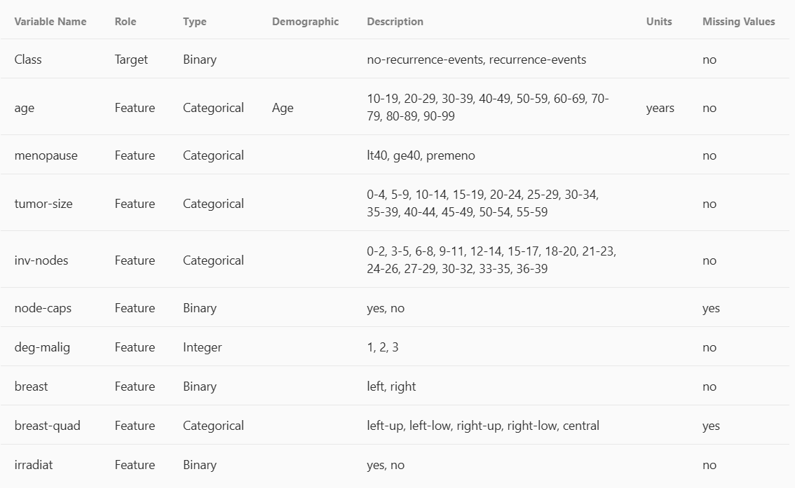
شکل 1 شرح ستون ها و نوع داده

  - کیفیت داده ها :
داده های موجود در این مجموعه داده دارای مقادیر گمشده است که در مجموعه داده به شکل ؟ قرار داده شده بود. از مجموع 286 مشاهده موجود در داده ها تعداد 8 مشاهده شامل مقادیر گمشده بوده است. همچنین داده دارای سطرهای تکراری است که از مجموعه داده حذف شده است.
رویکردهای مختلفی می توان در ارتباط با مقادیر گمشده در پیش گرفت از قبیل حذف مقادیر گمشده، حذف ویژگی ( ستون) دارای مقدار گمشده، جایگذاری مقدار گمشده با مقادیر میانگین، میانه یا مد آن ستون، پیش بینی مقدار گمشده بر اساس مدل رگرسیون یا نزدیکترین همسایه و ... می باشد. در این تحقیق برای سادگی روش حذف مقادیر گمشده دنبال شده است.
همچنین ستون های irradiat، breast، node.caps ، target که دارای مقداری هستند که به شکل رشته بیان شده است ولیکن دارای حالت باینری می باشند برای سادگی و راحتی در محاسبات آتی به شکل مقادیر 0،1 تغییر داده شده است.
مقادیر ستون menopause و breast.quad که حالت رسته ای دارند از مقادیر دارای نوع رشته ای به رسته های 0،1،2، ... تغییر داده شده است.
- روش شنا سی
  - تحلیل اکتشافی داده ها :
    - آمار توصیفی:
این آمار توصیفی به ما این امکان را می دهد تا ویژگی های اصلی داده ها را خلاصه کرده و الگوهای اولیه را شناسایی کنیم. در این بخش از مطالعه، هدف ما ارائه یک نمای کلی از داده ها و توزیع متغیرهای مختلف است.
در ابتدا به بررسی متغیرهای دسته ای در این مطالعه پرداخته شده است.
- متغیر target که از آن در این تحقیق به عنوان متغیر پاسخ یاد شده است دارای دو دسته با مقادیر no-recurrence-events و recurrence-events می باشد. همانطور که در نمودار ستونی زیر دیده می شود

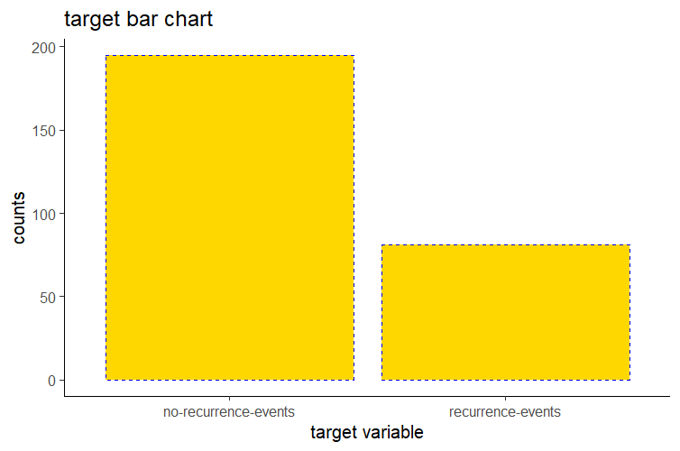
- متغیر بعدی age می باشد که مشاهدات را در 6 دسته از 20 تا 79 سال دسته بندی کرده است. همانطور که از نمودار زیر دریافت می شود بیشترین فراوانی در بازه سنین 50-59 سال و 40-49 سال می باشد. در شکل زیر فراوانی هر دسته دیده می شود.
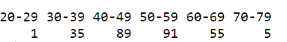

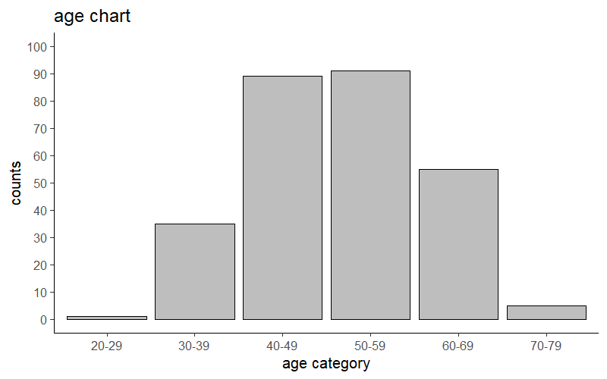
- متغیر menopause که وضعیت سن قاعدگی را شامل میشود در سه دسته قرار گرفته است و بر اساس فراوانی آن تعداد 123 مشاهده بیشتر از 40 سال دارند، تعداد 5 نفر کمتر از 40 سال و تعداد 148 مشاهده نیز همچنان قاعدگی منظم را دارا می باشند.
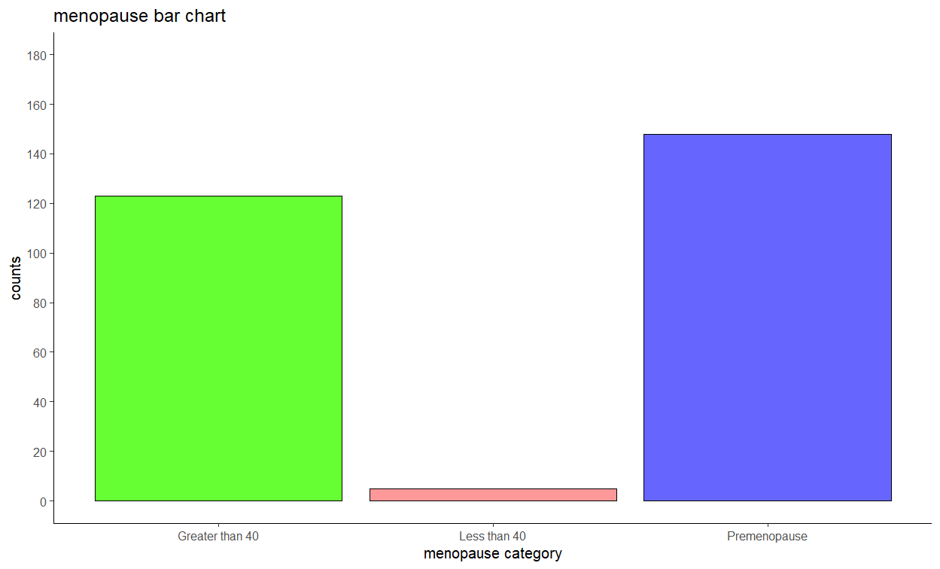
- متغیر tumor. Size که مشاهدات را بر اساس این که اندازه تومور در کدام دسته قرار میگیرد مقدار دهی شده است توزیع آن در یک نمودار ستونی نشان داده است. همانطور که در شکل زیر دیده می شود فراوانی مشاهدات مربوط به اندازه تومور در بازه (20 – 34) بسیار بیشتر می باشد.
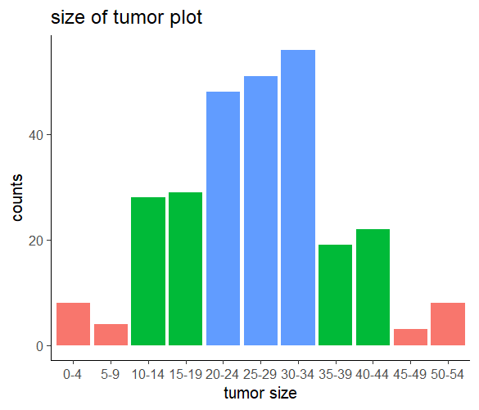
- متغیر inv.nodes : تعداد غدد لنفاوی درگیر را بیان میکند. همانطور که در شکل زیر دیده میشود تقریبا در اکثر مشاهدات تعداد حداکثر 2 نود لنفاوی درگیر شده است.
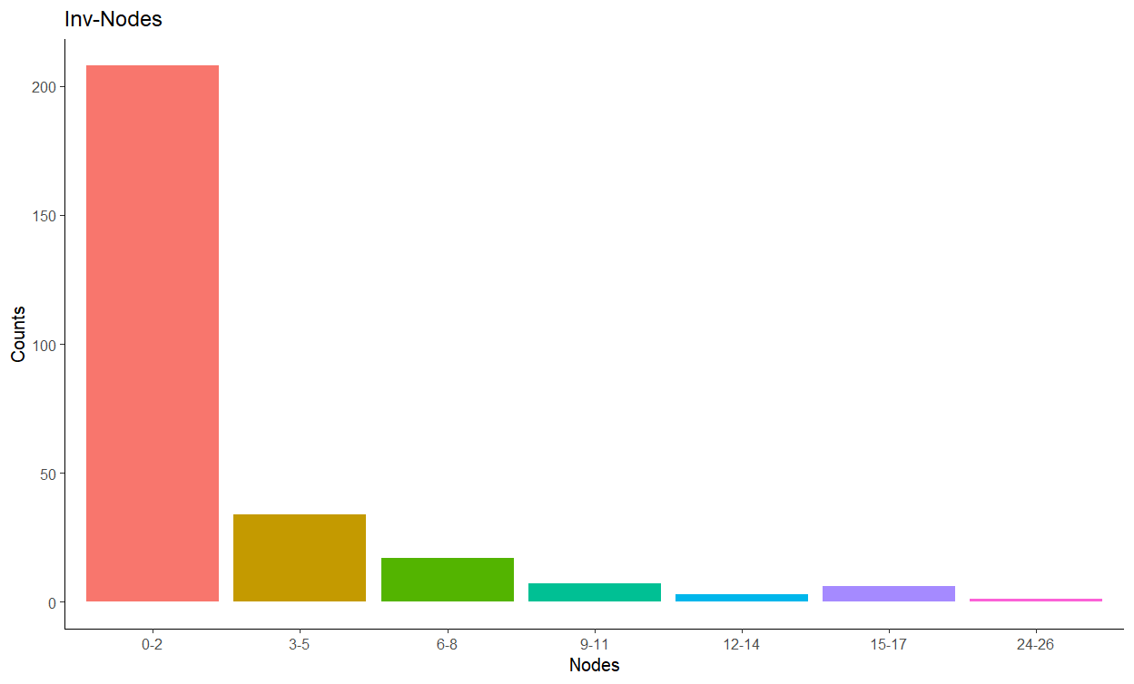
- متغیر بعدی node.caps می باشد
- متغیر deg.malig در مجموعه داده حاوی مقادیری است که نشان دهنده فاز سرطان می باشد. این متغیر دسته ای می تواند مقادیر 1،2،3 را بگیرد . همانطور که دیده میشود بیشترین افراد در درجه 2 بدخیمی سرطان قرار دارند و پس از آن در فاز 3 و سپس 1 هستند.
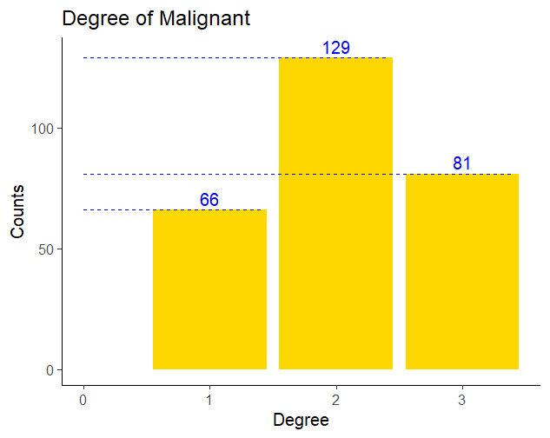
- متغیر breast در مجموعه داده شامل مقادیر چپ و راست است که نشان دهنده این مطلب می باشد که کدام یک از پستان ها درگیر سرطان شده است. در شکل زیر نشان میدهد که تعداد بیشتری از افراد درگیری در سینه چپ را دارند.
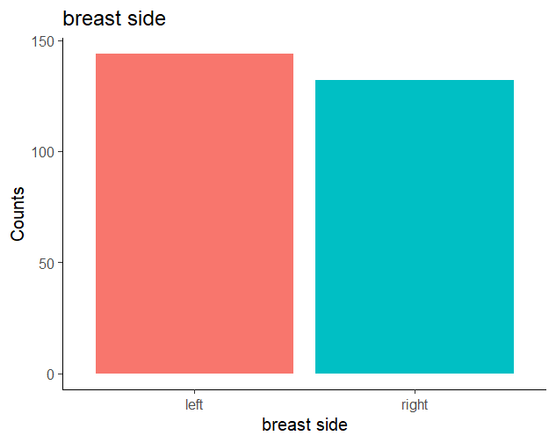
- متغیر breast.quad در مجموعه داده نشان دهنده این است که کدام بخش از سینه درگیر شده است. این متغیر میتواند مرکز، چپ پایین، چپ بالا، راست پایین و راست بالا داشته باشد. در شکل زیر توزیع فراوانی داده ها را برای این ستون نشان میدهد. همانطور که میبینیم در این مجموعه داده به شکل معنا داری چپ پایین بیشتر درگیر شده است.
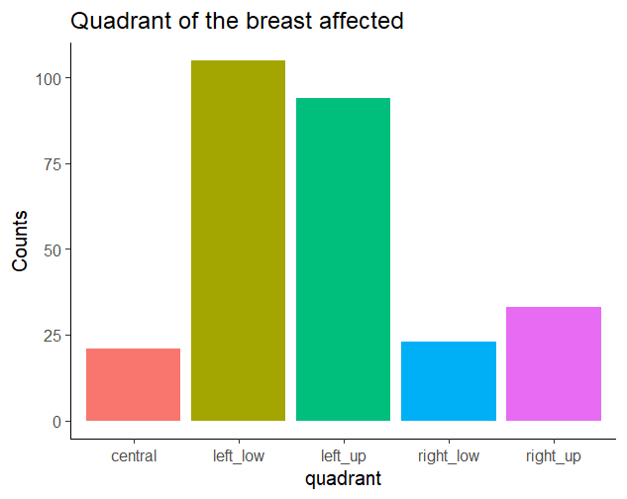
- متغیر irradiat که دربرگیرنده مقادیر بله، خیر می باشد به این مساله می پردازد که آیا بیمار شامل پرتو درمانی شده است یا خیر.
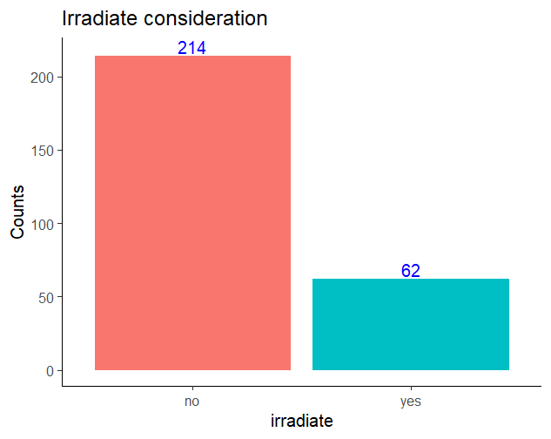

  - تحلیل آماری:
    - آزمون کای دو
آزمون کای‌دو به عنوان یک روش آماری مؤثر برای بررسی ارتباط میان متغیرهای کیفی در داده‌ها، می‌تواند به ما در شناسایی عوامل مرتبط با بازگشت‌پذیری سرطان پستان کمک کند. این آزمون به ما این امکان را می‌دهد که بررسی کنیم آیا بین بازگشت سرطان ( متغیر هدف ) و دیگر متغیرهای موجود مانند اندازه تومور، سن ، ... ارتباطی وجود دارد یا خیر. از طریق تحلیل داده‌های موجود و استفاده از آزمون خی‌دو، می‌توان به درک بهتری از پیچیدگی‌های این بیماری و عوامل مؤثر بر آن دست یافت. این تحلیل نه تنها می‌تواند به پیش‌بینی احتمال بازگشت سرطان در بیماران کمک کند، بلکه می‌تواند به توسعه راهکارهای پیشگیرانه و درمانی جدید نیز منجر شود. با توجه به نیاز مبرم به شناخت دقیق‌تر این معضلات، این مطالعه می‌تواند به عنوان یک قدم اساسی در راستای بهبود مراقبت‌های بهداشتی و افزایش آگاهی جامعه از سرطان پستان تلقی شود.
نکته اینکه آزمون کایی – دو بر روی داده های رسته ای صورت می پذیرد از این رو قبل از انجام تحلیل داده های موجود در این دیتاست به شکل رسته ای تغییر یافته اند. پس از آن بر روی تک تک متغیرها و متغیر هدف یک آزمون صورت پذیرفت و متغیرهایی که مقدار p-value آن کمتر از 5 صدم می باشد در شکل زیر نشان داده می شود.
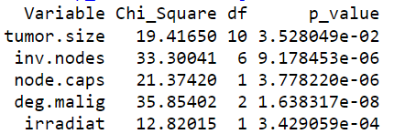
از میان 9 متغیر موجود تنها متغیرهای tumor.size ، inv.node ، node.caps ، deg.malig ، irradiate متغیرهایی هستند که در تست خی دو در ارتباط با متغیر هدف که عود سرطان می باشد دارای مقدار p-value کمتر از 0.05 می باشد.
حال به بررسی هر یک فراوانی هر یک از متغیرها در یک نمودار ستونی درکنار متغیر هدف در یک نمودار ستونی می پردازیم تا تحلیل بهتری از تاثیر پذیری آن ها داشته باشیم.
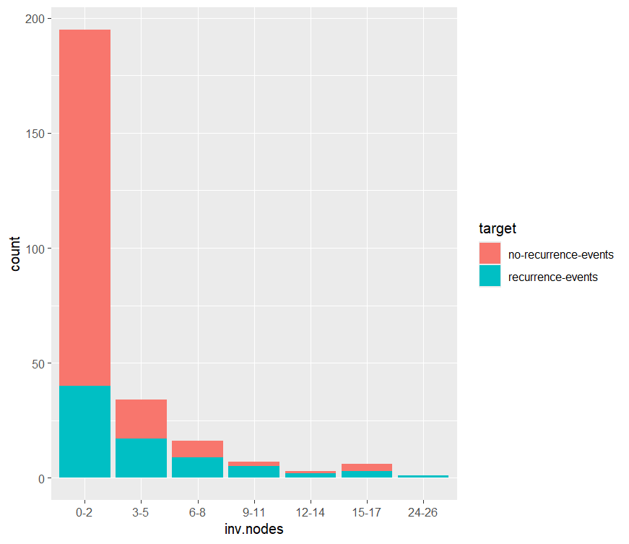
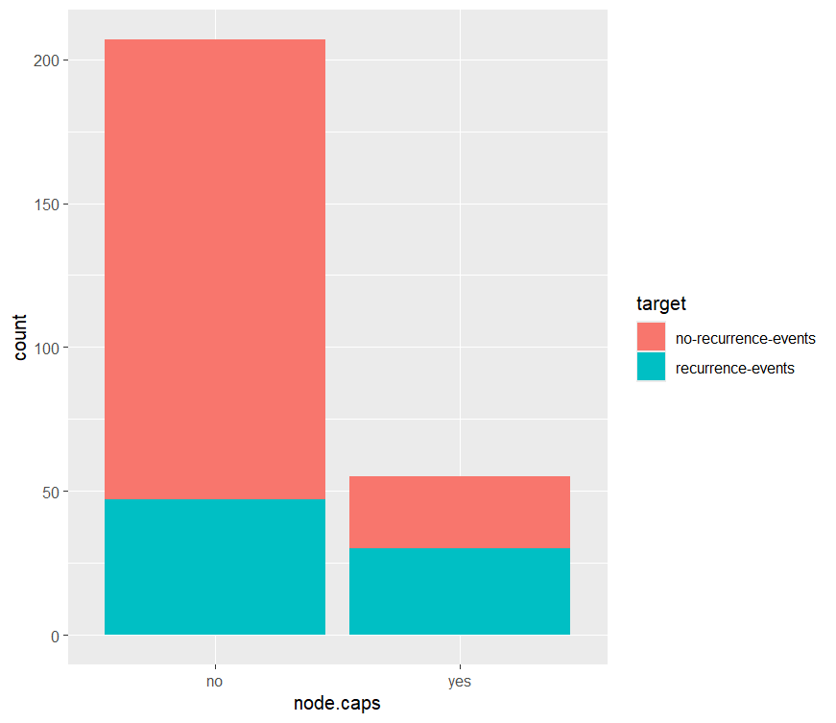

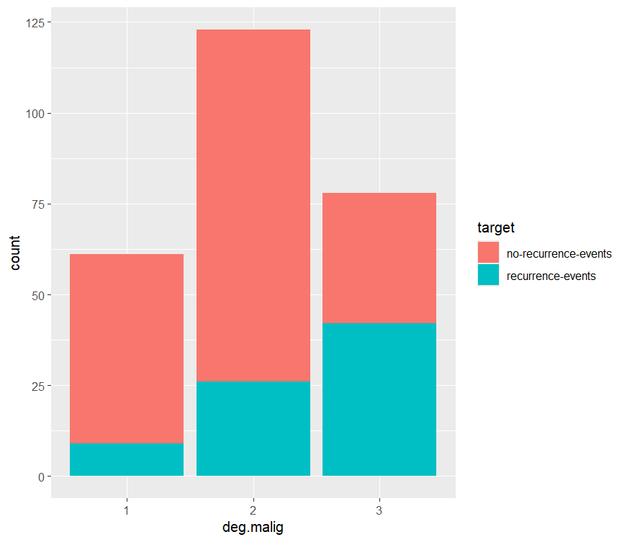
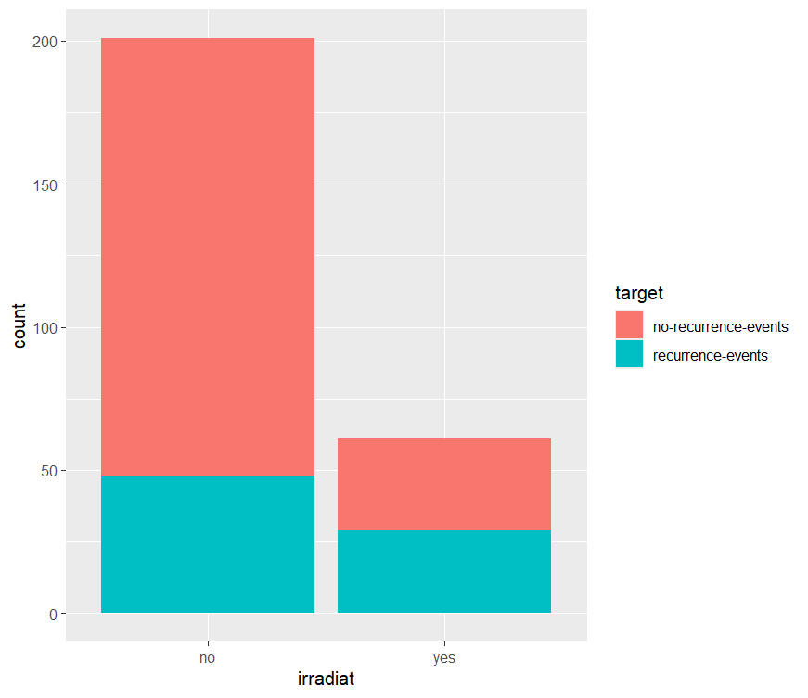

    - تحلیل رگرسیون لجستیک
در تحلیل رگرسیون لجستیک پس از پاکسازی داده ها و حذف داده های NA داده ها به دو دسته تست و یادگیری تقسیم بندی شده است. یک رگرسیون لجستیک بر روی همه متغیرها صورت پذیرفت که نتیجه خروجی آن را در زیر می بینیم.
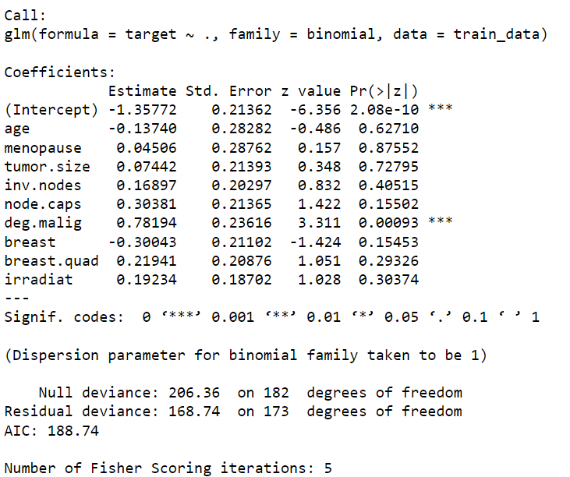
بر اساس خروجی این مدل ، می توان به این نتیجه رسید که تنها متغیر موثر در خروجی متغیر درجه بدخیمی است . چون مدل ما برای داده های رسته ای مدل شده است می توان از پارامترهای ارزیابی دیگری نظیر دقت مدل را بر اساس جدول confusion matrix بدست آورد. Accuracy of Model = 0.6835
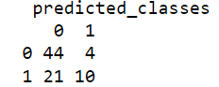

نمودارهای پلات زیر خروجی مدل بدست آمده از تحلیل رگرسیون لجستیک می باشد . نکته این که در نمودار QQ پلات میبنیم که داده های پرت مساله ساز شده اند و همچنین در نمودار residual Vs Fitter داده ها نزدیک خط نیستند . نکته دیگر اینکه الگویی هم دیده نمی شود.
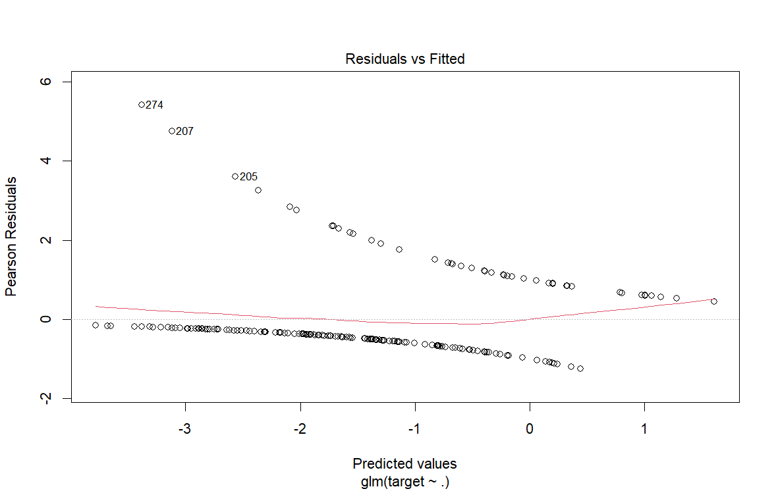
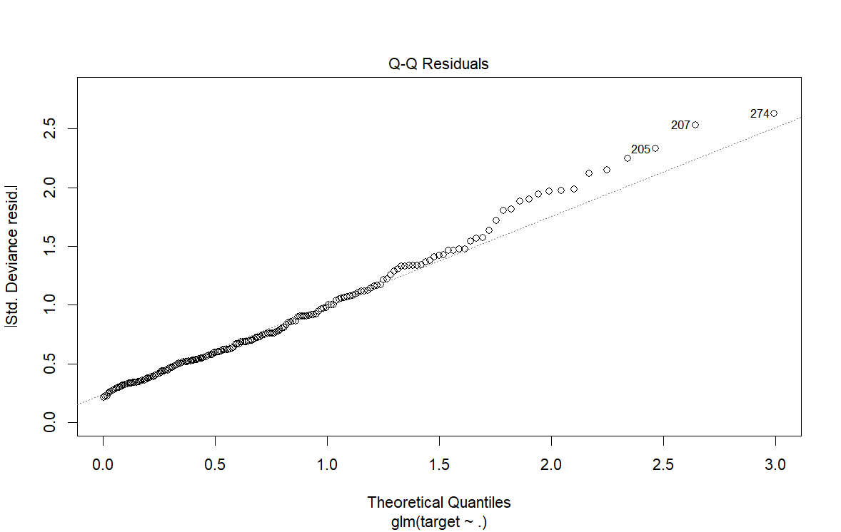
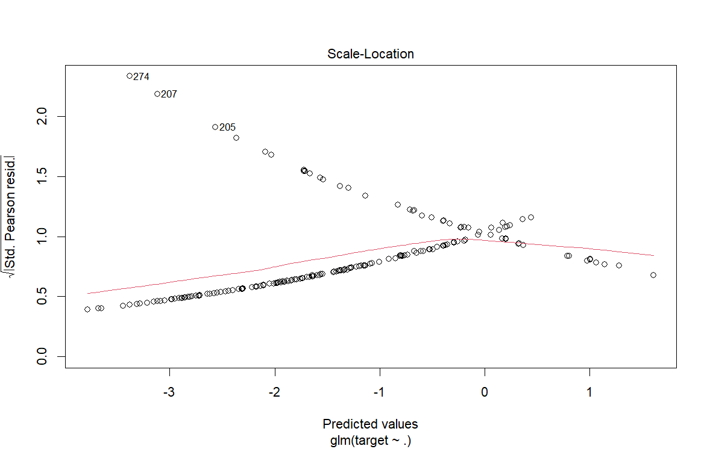
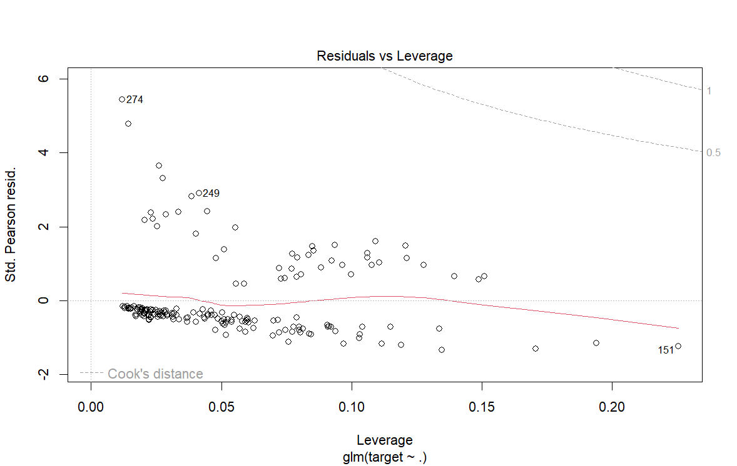
روش های مدل سازی دیگری نیز برای بهبود این ارزیابی می توان انجام داد . در این مطالعه از روش KNN استفاده شده است . خروجی این مدل نشان میدهد که نتایج بهتری نسبت به رگرسیون لجستیک از جهت پیش بینی دارد .
Accuracy : 0.81
Recall for k = 6: 0.75
Precision for k = 6: 0.429
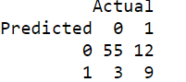

    - آزمون Mann-Whitney U Test :
آزمون من-ویتنی (Mann-Whitney U Test) به عنوان یک روش غیرپارامتریک، ابزار مؤثری برای بررسی تفاوت‌های معنادار بین متغیرهای مختلف در بیماران مبتلا به سرطان سینه است. این آزمون به ویژه زمانی مفید است که داده‌ها توزیع نرمال ندارند یا وقتی که متغیرهای مورد نظر از نوع دسته‌ای (Categorical) هستند. با توجه به اهمیت عوامل مؤثر در بازگشت سرطان سینه، نظیر سن، اندازه تومور و وضعیت یائسگی، آزمون من-ویتنی امکان مقایسه دقیق این متغیرها را فراهم می‌آورد. از این طریق، پژوهشگران می‌توانند به شناسایی الگوهای کلیدی و تفاوت‌های معنادار میان گروه‌های مختلف بیماران بپردازند. در نهایت، نتایج این آزمون می‌تواند به ارائه راهکارهای درمانی مناسب‌تر و شخصی‌سازی شده برای بیماران کمک کند.
خروجی بررسی آزمون Mann-Whitney بر روی متغیرهای دیتاست ، تنها از آنجایی که متغیرهای node.caps ، breast، irradiat دارای مقادیری هستند که میتوان در دو دسته قرار بگیرد به صورت زیر می باشد. که بر اساس مقدار p-value تنها دو متغیر node.caps و irradiate را معنا دار شناسایی میکنیم

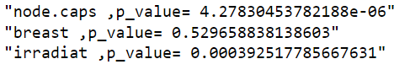
- متغیر node.caps, p_value = 4.2783e-06:
  - مقدار p بسیار کوچک (کمتر از 0.001) نشان‌دهنده وجود یک تفاوت معنی‌دار آماری بین دو گروه (طبق متغیر target) در رابطه با وجود یا عدم وجود کپسول‌های گره‌ای (node caps) است. این بدان معنی است که وضعیت کپسول‌های گره‌ای به طور قابل توجهی تأثیر بر بازگشت سرطان سینه دارد و به احتمال زیاد در پیش‌بینی خطر بازگشت بیماری نقش مهمی ایفا می‌کند.
- متغیر breast, p_value = 0.5297:
  - مقدار p برابر با 0.5297 نشان می‌دهد که تفاوت معناداری بین دو گروه (طبق متغیر target) در رابطه با موقعیت سینه وجود ندارد. به عبارت دیگر، این نتیجه مؤید این است که متغیر breast (موقعیت سینه) تأثیر معناداری بر بازگشت سرطان سینه ندارد و می‌توان گفت که عوامل دیگر ممکن است بیشتر در این زمینه دخیل باشند.
- متغیر irradiat, p_value = 0.00039:
  - مقدار p برابر با 0.00039 نشان می‌دهد که تفاوت معناداری بین دو گروه در رابطه با پرتو درمانی (irradiation) وجود دارد. این نتیجه نشان می‌دهد که پرتو درمانی به عنوان یک عامل می‌تواند تأثیر قابل توجهی بر خطر بازگشت سرطان سینه داشته باشد و ممکن است در برنامه‌ریزی درمان برای بیماران مبتلا به سرطان سینه مؤثر باشد.

مطالعه مقطعی و تحلیل آن :
در این قسمت از تحقیق به منظور بررسی ارتباط بین متغیرهای کلیدی مانند پرتودرمانی (irradiat)، وضعیت غدد لنفی (node.caps) و وضعیت پستان چپ یا راست (breast) با احتمال بازگشت سرطان پستان(target) در یک جمعیت مقطعی صورت می‌گیرد. به این دلیل این متغیرها انتخاب شده است که دارای مقادیر دو وضعی می باشند. در این تحقیق، ابتدا جداول تقاطعی بین متغیرهای مذکور و وضعیت بازگشت سرطان تولید می‌شود تا توزیع نسبی مشاهده شود. سپس با استفاده از آزمون کای‌اسکوئر به بررسی معنی‌دار بودن این روابط پرداخته خواهد شد. همچنین، نسبت شانس به عنوان معیاری برای تعیین قدرت ارتباط بین هر یک از متغیرها و وضعیت بازگشت بیماری محاسبه می‌شود. تحلیل‌های انجام شده به محققان کمک می‌کند تا بهتر به شناسایی عواملی که ممکن است در بازگشت سرطان پستان نقش داشته باشند، بپردازند و در نهایت به ارتقاء کیفیت مراقبت‌های بالینی و تصمیم‌گیری‌های درمانی کمک کنند.
Results for feature: irradiat

0 1 Sum
0 0.5839695 0.1832061 0.7671756
1 0.1221374 0.1106870 0.2328244
Sum 0.7061069 0.2938931 1.0000000

Pearson's Chi-squared test with Yates' continuity correction

data: crosstable
X-squared = 11.51, df = 1, p-value = 0.0006923

$data

0 1 Total
0 153 48 201
1 32 29 61
Total 185 77 262

$measure
odds ratio with 95% C.I.
estimate lower upper
0 1.00000 NA NA
1 2.87462 1.575454 5.257148

$p.value
two-sided
midp.exact fisher.exact chi.square
0 NA NA NA
1 0.0006156973 0.0006671223 0.0003807579

$correction
[1] FALSE

attr(,"method")
[1] "median-unbiased estimate & mid-p exact CI"
$tab

1 p0 0 p1 oddsratio lower upper p.value
0 48 0.6233766 153 0.827027 1.0000000 NA NA NA
1 29 0.3766234 32 0.172973 0.3461799 0.1903609 0.6295435 0.0006671223

$measure
[1] "wald"

$conf.level
[1] 0.95

$pvalue
[1] "fisher.exact"

ویژگی: irradiat
نتایج این آزمون نشان می‌دهد که:
- نتایج جدول تلاقی: از 262 نمونه، 201 نفر بدون پرتودرمانی (0) و 61 نفر با پرتودرمانی (1) هستند.
- نسبت شانس (Odds Ratio): 2.87 (CI: 1.57 - 5.26) که نشان می‌دهد افرادی که پرتودرمانی دریافت کرده‌اند، احتمال بالاتری برای قرار گرفتن در گروه هدف (1) دارند.
- آزمون کای-مربع: X-squared = 11.51، p-value = 0.00069 که نشان دهنده وجود رابطه معنادار آماری است.

Results for feature: breast

0 1 Sum
0 0.3549618 0.1603053 0.5152672
1 0.3511450 0.1335878 0.4847328
Sum 0.7061069 0.2938931 1.0000000

Pearson's Chi-squared test with Yates' continuity correction

data: crosstable
X-squared = 0.24511, df = 1, p-value = 0.6205

$data

0 1 Total
0 93 42 135
1 92 35 127
Total 185 77 262

$measure
odds ratio with 95% C.I.
estimate lower upper
0 1.0000000 NA NA
1 0.8434127 0.4922119 1.438835

$p.value
two-sided
midp.exact fisher.exact chi.square
0 NA NA NA
1 0.5323384 0.5879267 0.5281938

$correction
[1] FALSE

attr(,"method")
[1] "median-unbiased estimate & mid-p exact CI"
$tab

1 p0 0 p1 oddsratio lower upper p.value
0 42 0.5454545 93 0.5027027 1.000000 NA NA NA
1 35 0.4545455 92 0.4972973 1.187097 0.696513 2.023219 0.5879267

$measure
[1] "wald"

$conf.level
[1] 0.95

$pvalue
[1] "fisher.exact"

ویژگی: breast
برای ویژگی "breast"، نتایج نشان‌دهنده‌ی وجود رابطه‌ی معناداری نیست به دلیل اینکه :
- نتایج جدول تلاقی: از 262 نمونه، 135 نفر بدون توده سینه (0) و 127 نفر با توده سینه (1) هستند.
- نسبت شانس: 0.84 (CI: 0.49 - 1.44) که به عدم وجود یک اثر قوی اشاره دارد و ممکن است نشان‌دهنده بی‌الگویی در رابطه بین وجود توده سینه و متغیر هدف باشد.
- آزمون کای-مربع: X-squared = 0.25، p-value = 0.62 که نشان‌دهنده عدم وجود رابطه معنادار آماری است.

Results for feature: node.caps

0 1 Sum
0 0.61068702 0.17938931 0.79007634
1 0.09541985 0.11450382 0.20992366
Sum 0.70610687 0.29389313 1.00000000

Pearson's Chi-squared test with Yates' continuity correction

data: crosstable
X-squared = 19.722, df = 1, p-value = 8.956e-06

$data

0 1 Total
0 160 47 207
1 25 30 55
Total 185 77 262

$measure
odds ratio with 95% C.I.
estimate lower upper
0 1.00000 NA NA
1 4.05329 2.17674 7.635691

$p.value
two-sided
midp.exact fisher.exact chi.square
0 NA NA NA
1 1.068833e-05 1.025982e-05 4.076313e-06

$correction
[1] FALSE

attr(,"method")
[1] "median-unbiased estimate & mid-p exact CI"
$tab

1 p0 0 p1 oddsratio lower upper p.value
0 47 0.6103896 160 0.8648649 1.0000000 NA NA NA
1 30 0.3896104 25 0.1351351 0.2447917 0.1313615 0.4561683 1.025982e-05

$measure
[1] "wald"

$conf.level
[1] 0.95

$pvalue
[1] "fisher.exact"

ویژگی: node.caps
نتایج تحلیل برای "node.caps" به شرح زیر است:
- نتایج جدول تلاقی: از 262 نمونه، 207 نفر بدون کپسول غده‌ای (0) و 55 نفر با کپسول غده‌ای (1) هستند.
- نسبت شانس: 4.05 (CI: 2.18 - 7.64) که نشان می‌دهد افرادی که کپسول غده‌ای دارند، 4 برابر بیشتر احتمال دارد در گروه هدف (1) قرار بگیرند.
- آزمون کای-مربع: X-squared = 19.72، p-value < 0.00001 که نشان‌دهنده وجود یک رابطه قوی و معنادار آماری است.

به طور کلی، تحلیل نشان می‌دهد که "irradiat" و "node.caps" با وجود یا عدم وجود گره لنفی رابطه‌ی معناداری دارند، در حالی که ویژگی "breast" نشان‌دهنده‌ی رابطه‌ی معناداری نیست. این نتایج ممکن است به پزشکان و محققان کمک کند تا بهتر بفهمند که چگونه این ویژگی‌ها بر روی وضعیت گره‌های لنفی تاثیر می‌گذارند و می‌توانند در تصمیم‌گیری‌های بالینی و انجام تحقیقات بیشتر مفید باشند.

در جدول زیر بر اساس آزمون ها و روش های مختلفی که به بررسی معنادار بودن رابطه هر یک از متغیرها و متغیر هدف بررسی شده است آمده است.
irradiat | Breast.quad | breast | Deg.malig | Node.caps | Inv.nodes | Tumor.size | menopause | age
 |  |  | × |  |  |  |  |  | Logistic Regression
× |  |  | × | × | × | × |  |  | Chi-square
× |  |  |  | × |  |  |  |  | Mann-Whitney
× |  |  |  | × |  |  |  |  | OR

Refrences:
[1] A. S. Alsheikhly and M. A. S. Alsheikhly, “A Comprehensive Review of Breast Cancer and the Latest Advancement in Diagnosis and Treatment,” in Latest Research on Breast Cancer [Working Title]. IntechOpen, Feb. 12, 2025. doi: 10.5772/intechopen.1008946.

[2] World Health Organization (WHO), “Cancer.” [Online]. Available: https://www.who.int/news-room/fact-sheets/detail/cancer. [Accessed: Sep. 2, 2019].

[3] C. Fitzmaurice et al., “The Global Burden of Cancer 2013,” JAMA Oncology, vol. 1, no. 4, pp. 505–527, 2015. [CrossRef] [PubMed].

[4] O. Golubnitschaja et al., “Breast cancer epidemic in the early twenty-first century: Evaluation of risk factors, cumulative questionnaires and recommendations for preventive measures,” Tumor Biology, vol. 37, pp. 12941–12957, 2016. [CrossRef] [PubMed].

[5] M. Zwitter and M. Soklic, “Breast Cancer,” UCI Machine Learning Repository, 1988. [Online]. Available: https://doi.org/10.24432/C51P4M.

ضمیمه:
کدهای مربوط به پروژه به همراه خروجی آن :
Breast Cancer Feature Analysis
Ali Ahmadi
2025-03-06

Introduction
This R Markdown document analyzes features of breast cancer and their relationship to the target variable (recurrence events). It includes data cleaning, logistic regression, k-Nearest Neighbors (KNN), chi-square tests, Mann-Whitney tests, and cross-sectional analysis.
library(tidyverse)
library(dplyr)
library(class)
library(epitools)

Load Data
data <- read.csv('D://DLearn/rmda/breastcancer/breastcancer.csv', header = TRUE)

Data Cleaning
Check and Remove NA’s
sum(is.na(data))
## [1] 0
sum(data == '?')
## [1] 9
data[data == '?'] <- NA
data <- drop_na(data)
summary(data)
## target age menopause tumor.size
## Length:276 Length:276 Length:276 Length:276
## Class :character Class :character Class :character Class :character
## Mode :character Mode :character Mode :character Mode :character
##
##
##
## inv.nodes node.caps deg.malig breast
## Length:276 Length:276 Min. :1.000 Length:276
## Class :character Class :character 1st Qu.:2.000 Class :character
## Mode :character Mode :character Median :2.000 Mode :character
## Mean :2.054
## 3rd Qu.:3.000
## Max. :3.000
## breast.quad irradiat
## Length:276 Length:276
## Class :character Class :character
## Mode :character Mode :character
##
##
##

Convert Columns to Factors
data <- data %>% mutate(across(everything(), as.factor))
str(data)
## 'data.frame': 276 obs. of 10 variables:
## $ target : Factor w/ 2 levels "no-recurrence-events",..: 1 1 1 1 1 1 1 1 1 1 ...
## $ age : Factor w/ 6 levels "20-29","30-39",..: 3 3 5 3 5 4 5 3 3 3 ...
## $ menopause : Factor w/ 3 levels "ge40","lt40",..: 3 3 1 3 1 3 1 3 3 3 ...
## $ tumor.size : Factor w/ 11 levels "0-4","10-14",..: 4 4 3 1 3 5 4 11 4 1 ...
## $ inv.nodes : Factor w/ 7 levels "0-2","12-14",..: 1 1 1 1 1 1 1 1 1 1 ...
## $ node.caps : Factor w/ 2 levels "no","yes": 1 1 1 1 1 1 1 1 1 1 ...
## $ deg.malig : Factor w/ 3 levels "1","2","3": 2 2 2 2 2 2 1 2 2 3 ...
## $ breast : Factor w/ 2 levels "left","right": 2 1 2 2 1 1 1 1 2 1 ...
## $ breast.quad: Factor w/ 5 levels "central","left_low",..: 5 2 3 4 2 2 2 2 3 1 ...
## $ irradiat : Factor w/ 2 levels "no","yes": 1 1 1 1 1 1 1 1 1 1 ...

Remove Duplicated Rows
sum(duplicated(data))
## [1] 14
data <- unique(data)

Logistic Regression
Data Transformation
data_clean <- data %>%
mutate(target = ifelse(target == "recurrence-events", 1, 0)) %>%
mutate(breast = ifelse(breast == "right", 1, 0)) %>%
mutate(node.caps = ifelse(node.caps == "yes", 1, 0)) %>%
mutate(irradiat = ifelse(irradiat == "yes", 1, 0)) %>%
mutate(breast.quad = recode(breast.quad, "central" = 1, "left_low" = 2, "left_up" = 3, "right_low" = 4, "right_up" = 5)) %>%
mutate(menopause = recode(menopause, "ge40" = 1, "lt40" = 2, "premeno" = 3)) %>%
mutate(age = recode(age, "20-29" = 1, "30-39" = 2, "40-49" = 3, "50-59" = 4, "60-69" = 5, "70-79" = 6)) %>%
mutate(tumor.size = recode(tumor.size, "0-4" = 1, "5-9" = 2, "10-14" = 3, "15-19" = 4, "20-24" = 5, "25-29" = 6, "30-34" = 7, "35-39" = 8, "40-44" = 9, "45-49" = 10, "50-54" = 11)) %>%
mutate(inv.nodes = recode(inv.nodes, "0-2" = 1, "3-5" = 2, "6-8" = 3, "9-11" = 4, "12-14" = 5, "15-17" = 6, "24-26" = 7))
data_clean$deg.malig <- as.numeric(data$deg.malig)
str(data_clean)
## 'data.frame': 262 obs. of 10 variables:
## $ target : num 0 0 0 0 0 0 0 0 0 0 ...
## $ age : num 3 3 5 3 5 4 5 3 3 3 ...
## $ menopause : num 3 3 1 3 1 3 1 3 3 3 ...
## $ tumor.size : num 5 5 4 1 4 6 5 11 5 1 ...
## $ inv.nodes : num 1 1 1 1 1 1 1 1 1 1 ...
## $ node.caps : num 0 0 0 0 0 0 0 0 0 0 ...
## $ deg.malig : num 2 2 2 2 2 2 1 2 2 3 ...
## $ breast : num 1 0 1 1 0 0 0 0 1 0 ...
## $ breast.quad: num 5 2 3 4 2 2 2 2 3 1 ...
## $ irradiat : num 0 0 0 0 0 0 0 0 0 0 ...

Normalize Data
dlog <- data_clean
numeric_vars <- c("menopause", "node.caps", "deg.malig", "breast", "breast.quad", "irradiat", "age", "tumor.size", "inv.nodes")
dlog[numeric_vars] <- lapply(data_clean[numeric_vars], scale)

Split Data into Training and Testing Sets
set.seed(123)
train_indices <- sample(1:nrow(dlog), 0.7 * nrow(dlog))
train_data <- dlog[train_indices, ]
test_data <- dlog[-train_indices, ]

Fit Logistic Regression Model
model <- glm(target ~ ., data = train_data, family = binomial)
summary(model)
##
## Call:
## glm(formula = target ~ ., family = binomial, data = train_data)
##
## Coefficients:
## Estimate Std. Error z value Pr(>|z|)
## (Intercept) -1.35772 0.21362 -6.356 2.08e-10 ***
## age -0.13740 0.28282 -0.486 0.62710
## menopause 0.04506 0.28762 0.157 0.87552
## tumor.size 0.07442 0.21393 0.348 0.72795
## inv.nodes 0.16897 0.20297 0.832 0.40515
## node.caps 0.30381 0.21365 1.422 0.15502
## deg.malig 0.78194 0.23616 3.311 0.00093 ***
## breast -0.30043 0.21102 -1.424 0.15453
## breast.quad 0.21941 0.20876 1.051 0.29326
## irradiat 0.19234 0.18702 1.028 0.30374
## ---
## Signif. codes: 0 '***' 0.001 '**' 0.01 '*' 0.05 '.' 0.1 ' ' 1
##
## (Dispersion parameter for binomial family taken to be 1)
##
## Null deviance: 206.36 on 182 degrees of freedom
## Residual deviance: 168.74 on 173 degrees of freedom
## AIC: 188.74
##
## Number of Fisher Scoring iterations: 5

Evaluate Model
predicted_probs <- predict(model, newdata = test_data, type = "response")
predicted_classes <- ifelse(predicted_probs > 0.5, 1, 0)
confusion_matrix <- table(test_data$target, predicted_classes)
print(confusion_matrix)
## predicted_classes
## 0 1
## 0 44 4
## 1 21 10
accuracy <- sum(diag(confusion_matrix)) / sum(confusion_matrix)
print(paste("Accuracy:", round(accuracy, 4)))
## [1] "Accuracy: 0.6835"
plot(model)
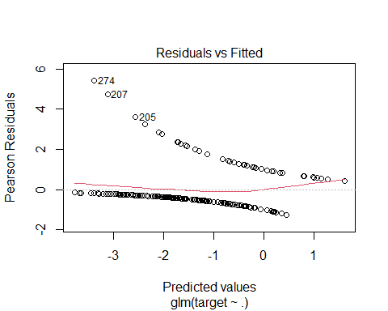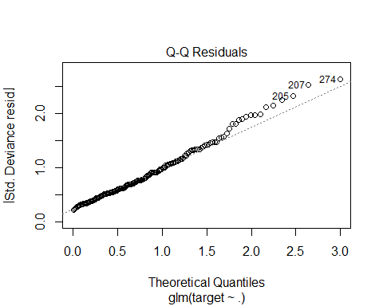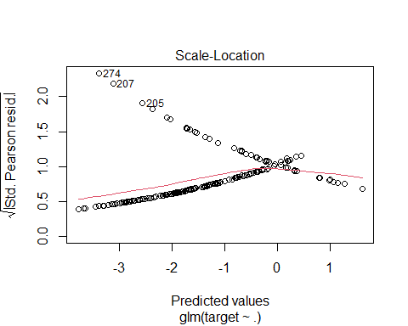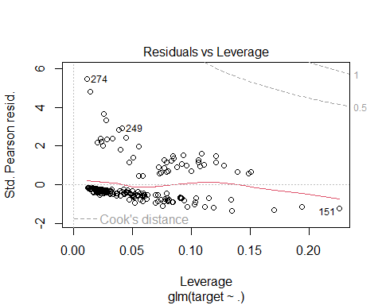 ### k-Nearest Neighbors (KNN) Prepare Data for KNN
dk <- data_clean[, c("target", "menopause", "node.caps", "deg.malig", "breast", "breast.quad", "irradiat", "age", "tumor.size", "inv.nodes")]
train_features <- dk[train_indices, ]
test_features <- dk[-train_indices, ]

Perform KNN
knn_predictions <- knn(train = train_features, test = test_features, cl = train_features$target, k = 6)

Evaluate KNN
confusion_matrix <- table(Predicted = knn_predictions, Actual = test_features$target)
print(confusion_matrix)
## Actual
## Predicted 0 1
## 0 47 23
## 1 1 8
correct_predictions <- sum(diag(confusion_matrix))
total_predictions <- sum(confusion_matrix)
accuracy <- correct_predictions / total_predictions
precision <- confusion_matrix[2, 2] / sum(confusion_matrix[, 2])
recall <- confusion_matrix[2, 2] / sum(confusion_matrix[2, ])
print(paste("Accuracy :", round(accuracy, 3)))
## [1] "Accuracy : 0.696"
print(paste("Recall for k = 6:", round(recall, 3)))
## [1] "Recall for k = 6: 0.889"
print(paste("Precision for k = 6:", round(precision, 3)))
## [1] "Precision for k = 6: 0.258"

Chi-Square Test
Perform Chi-Square Tests
df <- data_clean
df <- lapply(df, as.factor)
categorical_cols <- sapply(df, is.factor)
categorical_cols <- names(categorical_cols[categorical_cols])
results <- data.frame(Variable = character(), Chi_Square = numeric(), df = numeric(), p_value = numeric(), stringsAsFactors = FALSE)
for (col in categorical_cols[!categorical_cols %in% "target"]) {
if (nlevels(df[[col]]) > 1) {
contingency_table <- table(df$target, df[[col]])
chi_square_test <- chisq.test(contingency_table)
results <- rbind(results, data.frame(Variable = col, Chi_Square = chi_square_test$statistic, df = chi_square_test$parameter, p_value = chi_square_test$p.value))
} else {
print(paste("The variable ", col, " have one level only, no test possible"))
}
}
## Warning in chisq.test(contingency_table): Chi-squared approximation may be
## incorrect
## Warning in chisq.test(contingency_table): Chi-squared approximation may be
## incorrect
## Warning in chisq.test(contingency_table): Chi-squared approximation may be
## incorrect
## Warning in chisq.test(contingency_table): Chi-squared approximation may be
## incorrect
variables <- results[results$p_value <= 0.05, 'Variable']
variables
## [1] "inv.nodes" "node.caps" "deg.malig" "irradiat"

Plot Significant Variables
data$inv.nodes <- factor(data$inv.nodes, levels = c("0-2", "3-5", "6-8", "9-11", "12-14", "15-17", "24-26"))
ggplot(data, aes(x = tumor.size, fill = target)) + geom_bar()
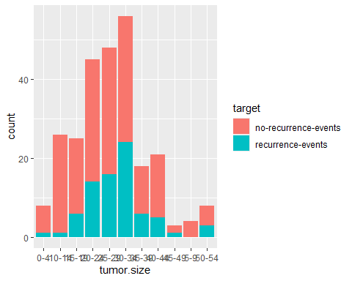
ggplot(data, aes(x = inv.nodes, fill = target)) + geom_bar()
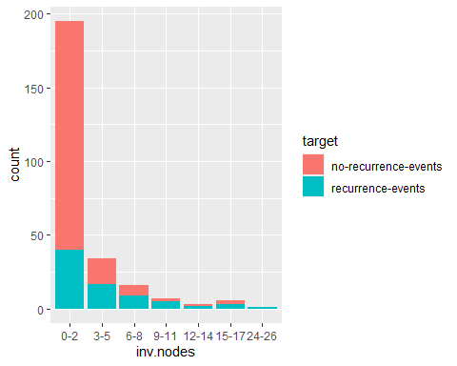
ggplot(data, aes(x = node.caps, fill = target)) + geom_bar()
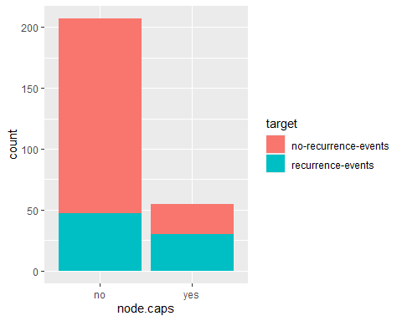
ggplot(data, aes(x = deg.malig, fill = target)) + geom_bar()
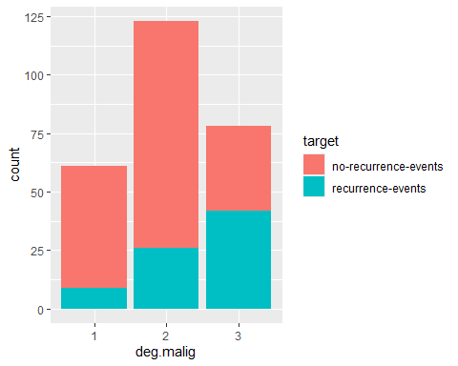
ggplot(data, aes(x = irradiat, fill = target)) + geom_bar()
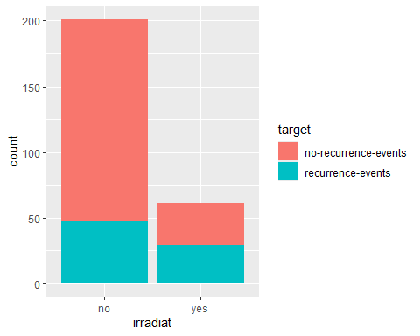 ### Mann-Whitney Test Perform Mann-Whitney Tests
categorical_cols <- names(data_clean)
results_df <- data.frame(Variable = character(), man_vitny = numeric(), df = numeric(), p_value = numeric(), stringsAsFactors = FALSE)
for (col in categorical_cols[!categorical_cols == "target"]) {
if (length(unique(data_clean[[col]])) == 2) {
formula_string <- paste(col, "~ target")
test_result <- wilcox.test(as.formula(formula_string), data = data_clean)
print(paste0(col, ' ,p_value= ', test_result$p.value))
}
}
## [1] "node.caps ,p_value= 4.27830453782188e-06"
## [1] "breast ,p_value= 0.529658838138603"
## [1] "irradiat ,p_value= 0.000392517785667631"

Cross-Sectional Analysis
d_or <- data_clean
freqtable <- lapply(d_or, table)
features <- c("irradiat", "breast", "node.caps")
for (feature in features) {
crosstable <- table(d_or[[feature]], d_or$target)
propT <- addmargins(prop.table(crosstable))
propT2 <- prop.table(crosstable)
chi <- chisq.test(crosstable)
or <- epitools::oddsratio(crosstable)
epi_table <- epitab(crosstable, method = c("oddsratio"), conf.level = 0.95, rev = c("columns"))
cat("Results for feature:", feature, "\n")
print(propT)
print(chi)
print(or)
print(epi_table)
cat("\n\n")
}
## Results for feature: irradiat
##
## 0 1 Sum
## 0 0.5839695 0.1832061 0.7671756
## 1 0.1221374 0.1106870 0.2328244
## Sum 0.7061069 0.2938931 1.0000000
##
## Pearson's Chi-squared test with Yates' continuity correction
##
## data: crosstable
## X-squared = 11.51, df = 1, p-value = 0.0006923
##
## $data
##
## 0 1 Total
## 0 153 48 201
## 1 32 29 61
## Total 185 77 262
##
## $measure
## odds ratio with 95% C.I.
## estimate lower upper
## 0 1.00000 NA NA
## 1 2.87462 1.575454 5.257148
##
## $p.value
## two-sided
## midp.exact fisher.exact chi.square
## 0 NA NA NA
## 1 0.0006156973 0.0006671223 0.0003807579
##
## $correction
## [1] FALSE
##
## attr(,"method")
## [1] "median-unbiased estimate & mid-p exact CI"
## $tab
##
## 1 p0 0 p1 oddsratio lower upper p.value
## 0 48 0.6233766 153 0.827027 1.0000000 NA NA NA
## 1 29 0.3766234 32 0.172973 0.3461799 0.1903609 0.6295435 0.0006671223
##
## $measure
## [1] "wald"
##
## $conf.level
## [1] 0.95
##
## $pvalue
## [1] "fisher.exact"
##
##
##
## Results for feature: breast
##
## 0 1 Sum
## 0 0.3549618 0.1603053 0.5152672
## 1 0.3511450 0.1335878 0.4847328
## Sum 0.7061069 0.2938931 1.0000000
##
## Pearson's Chi-squared test with Yates' continuity correction
##
## data: crosstable
## X-squared = 0.24511, df = 1, p-value = 0.6205
##
## $data
##
## 0 1 Total
## 0 93 42 135
## 1 92 35 127
## Total 185 77 262
##
## $measure
## odds ratio with 95% C.I.
## estimate lower upper
## 0 1.0000000 NA NA
## 1 0.8434127 0.4922119 1.438835
##
## $p.value
## two-sided
## midp.exact fisher.exact chi.square
## 0 NA NA NA
## 1 0.5323384 0.5879267 0.5281938
##
## $correction
## [1] FALSE
##
## attr(,"method")
## [1] "median-unbiased estimate & mid-p exact CI"
## $tab
##
## 1 p0 0 p1 oddsratio lower upper p.value
## 0 42 0.5454545 93 0.5027027 1.000000 NA NA NA
## 1 35 0.4545455 92 0.4972973 1.187097 0.696513 2.023219 0.5879267
##
## $measure
## [1] "wald"
##
## $conf.level
## [1] 0.95
##
## $pvalue
## [1] "fisher.exact"
##
##
##
## Results for feature: node.caps
##
## 0 1 Sum
## 0 0.61068702 0.17938931 0.79007634
## 1 0.09541985 0.11450382 0.20992366
## Sum 0.70610687 0.29389313 1.00000000
##
## Pearson's Chi-squared test with Yates' continuity correction
##
## data: crosstable
## X-squared = 19.722, df = 1, p-value = 8.956e-06
##
## $data
##
## 0 1 Total
## 0 160 47 207
## 1 25 30 55
## Total 185 77 262
##
## $measure
## odds ratio with 95% C.I.
## estimate lower upper
## 0 1.00000 NA NA
## 1 4.05329 2.17674 7.635691
##
## $p.value
## two-sided
## midp.exact fisher.exact chi.square
## 0 NA NA NA
## 1 1.068833e-05 1.025982e-05 4.076313e-06
##
## $correction
## [1] FALSE
##
## attr(,"method")
## [1] "median-unbiased estimate & mid-p exact CI"
## $tab
##
## 1 p0 0 p1 oddsratio lower upper p.value
## 0 47 0.6103896 160 0.8648649 1.0000000 NA NA NA
## 1 30 0.3896104 25 0.1351351 0.2447917 0.1313615 0.4561683 1.025982e-05
##
## $measure
## [1] "wald"
##
## $conf.level
## [1] 0.95
##
## $pvalue
## [1] "fisher.exact"

ahmadikatouli@gmail.com
node.caps: node capsule
deg.malig: Degree of malignant
Irradiat: irradiate
Breast.quad: Quadrants of breast
https://archive.ics.uci.edu/dataset/14/breast+cancer
Missing Value
Significant
accuracy
Cross-sectional
Odds ratio

